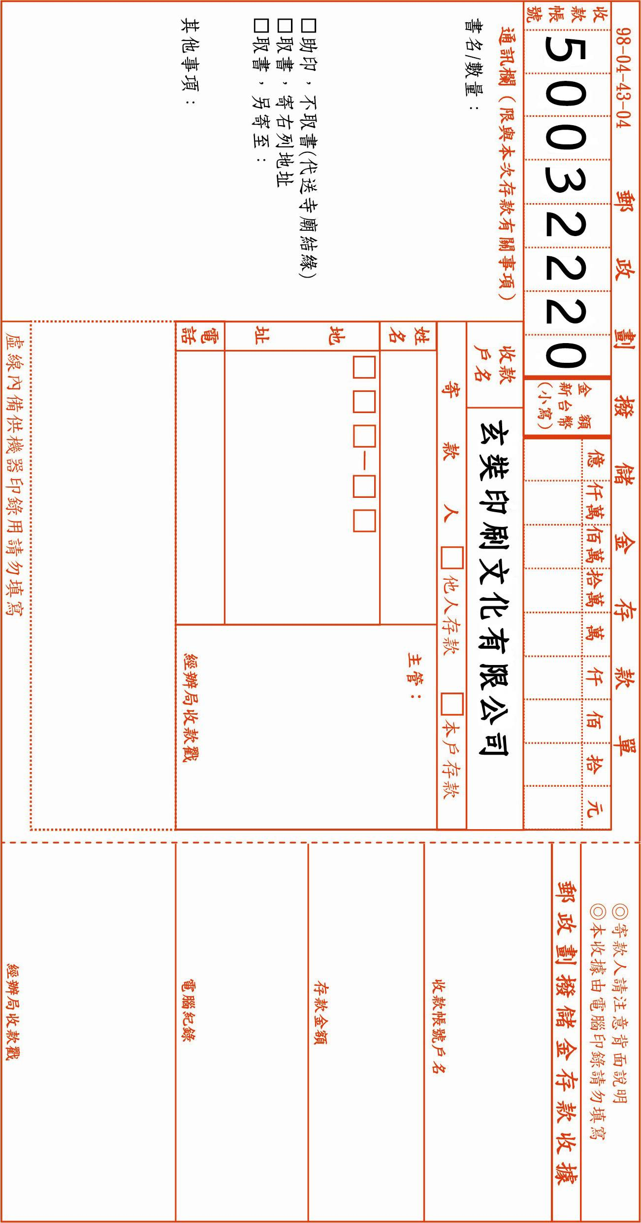

由此裁開--------------------------------------------------------------------------------------------------------------由此裁開

壹、郵政劃撥存款收據注意事項
一、本收據請妥為保管，以便日後查考。
二、如欲查詢存款入帳詳情時，請檢附本收據及已填妥之查詢函向任一郵局辦理。
三、本收據各項金額、數字係機器印製，如非機器列印或經塗改或無收款郵局收訖章者無效。
貳、請寄款人注意
一、帳號、戶名及寄款人姓名通訊處各欄請詳細填明，以免誤寄；抵付票據之存款，請於交換前一天存入。
二、本存款單金額之幣別為新台幣，每筆存款至少須在新臺幣十五元以上，且限填至元位為止。
三、倘金額塗改時請更換存款單重新填寫。
四、本存款單不得黏貼或附寄任何文件。
五、本存款金額業經電腦登帳後，不得申請撤回。
六、本存款單備供電腦影像處理，請以正楷工整書寫並請勿折疊。帳戶如需自印存款單，各欄文字及規格
必須與本單完全相符。如有不符，各局應婉請寄款人更換郵局印製之存款單填寫，以利處理。
七、本存款單帳號與金額欄請以阿拉伯數字書寫。
八、帳戶本人在「付款局」所在直轄市或縣(市)以外之行政區域存款，需由帳戶內扣手續費。
交易代號：05010502現金存款 0503票據存款 2212劃撥票據託收

